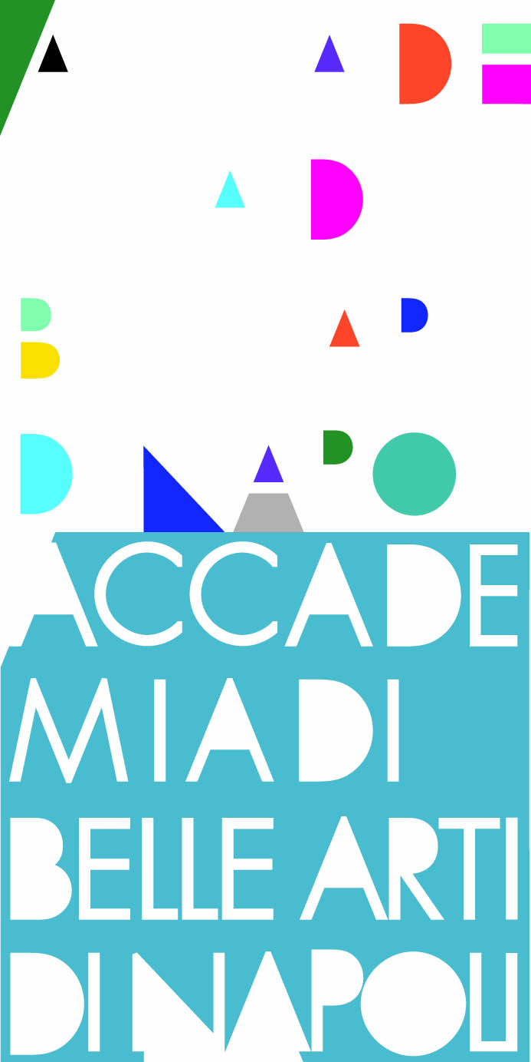

COMUNICATO STAMPA
ACCADEMIA DI BELLE ARTI DI NAPOLI
Accademia Porte Aperte – Anno IV°

L’ACCADEMIA SVELATA
Tra artisti di ieri, oggi e domani…alla scoperta dei tesori dell’Accademia di Belle Arti di Napoli
Domenica 15 aprile 2012, ore 10-14
Riapertura e visita guidata alla Galleria dell'Accademia

Domenica 15 Aprile 2012 dalle ore 10 alle 14 ritorna “L’ACCADEMIA SVELATA”, l'iniziativa ideata dall'Accademia di Belle Arti di Napoli che ogni 3^ domenica del mese apre le sue porte alla citta' con un fitto programma di eventi per adulti e bambini.

In occasione del consueto appuntamento si celebra la riapertura al pubblico della Galleria dell'Accademia rimasta inaccessibile dallo scorso aprile, ad eccezione della Sala Palizzi, a causa dei danni da infiltrazione a cui è rimasta soggetta per diverso tempo. La vicenda, relativa alla chiusura dei suggestivi spazi museali dell'Ente, ha suscitato nei mesi scorsi l'interesse delle cronache locali, portando così alla luce l'annosa problematica dei fondi pubblici. I lavori di ripristino pertanto sono stati sostenuti direttamente dall'Accademia di Belle Arti nonostante la natura demaniale dell'immobile e le numerose sollecitazioni di intervento effettuate da parte del Presidente Sergio Sciarelli e del Direttore Giovanna Cassese, al Provveditorato alle Opere Pubbliche ed alla Provincia di Napoli. “La Galleria dell’Accademia che simbolicamente riapre nella Settimana della Cultura" dice il Direttore "è un bene prezioso ed è parte integrante della prestigiosa storia dell’istituzione e del suo futuro, poiché è al tempo stesso un museo con opere fondamentali per la storia della città e del meridione ed è anche un laboratorio per una nuova didattica delle arti. I patrimoni delle istituzioni di alta formazione artistica, come accademie e conservatori storici, sono misconosciuti e meritano nuove politiche di valorizzazione. Su tali temi l’Accademia di Napoli è stata sensibile e all’avanguardia e organizzerà a breve un convegno internazionale,

Dalle 10 alle 14, ingresso e visite gratuite alle collezioni dell’Accademia (Galleria e Gipsoteca), al Teatro Niccolini, all’Aula Magna alla Biblioteca Anna Caputi e, ancora, concerti dei musicisti del Conservatorio di San Pietro a Majella, gemellaggi con cori e gruppi musicali stranieri, reading letterari per un diverso approccio alla pittura, laboratori creativi per adulti e piccini, spettacoli teatrali che mese dopo mese si alternano sino a maggio quando la rassegna si arricchisce di iniziative e si rinnova con un’apertura straordinaria ogni domenica per tutti i fine settimana del mese.

PROGRAMMA DELLA GIORNATA

Ore 11.00 Riapertura e Visita guidata alle grandi opere di Pitloo, Ribera, Perez, Palizzi conservate nella Galleria dell'Accademia, le guide saranno a cura della Direttrice della Galleria Prof.ssa Aurora Spinosa e della Direttrice dell'Accademia Giovanna Cassese.

Ore 12.00 Galleria dell'Accademia
Kora Sax Quartet concerto di quartetto di sassofoni del conservatorio San Pietro a Majella
Nicolella Leandro, sax soprano
Perna Teresa, sax contralto
Bologna Antonio, sax tenore
Paladino François, sax baritono
Il quartetto di sassofoni “Kora sax quartet”, formato da allievi interni al conservatorio di Napoli “San Pietro a Majella”, è nato “casualmente” nel giugno 2009 grazie all’iniziativa del M° Francesco Salime, docente di sassofono del suddetto conservatorio, nonché docente dei ragazzi che compongono la formazione cameristica. Spesso ospite di manifestazioni culturali dall’ampio respiro, tese a coniugare la poesia e qualunque altra forma di arte alla musica. Tra le varie manifestazioni culturali si ricorda il premio nazionale di poesia “Salvatore Cerino” 2010, il “Premio Domenico Rea” 2010. Recentemente si è imposto all’attenzione del pubblico con l’esecuzione integrale delle quattro stagioni di A. Vivaldi, e con l’esecuzione di due concerti inediti di Vivaldi entrambe trascritte da L. Nicolella.

In contemporanea all'interno del progetto didattico l'Accademia dei Piccoli a cura della dr.ssa Valeria Pitterà avrà luogo il laboratorio di fotografia“ LIght's ON” dir rivolto ai bambini dai 6 ai 10 anni, che ha già visto registarte in solo una settimana più di cinquanta presenze, raggiungendo così il numero massimo di partecipanti. I bambini saranno chiamati a cimentarsi con un ritratto di gruppo di tutti i genitori presenti alle Domeniche dell’”Accademia svelata”. Il laboratorio è ispirato alla poetica di David Hockney, celebri sono i suoi ritratti dal sapore cubista, che sfruttò al massimo le potenzialità istantanee della fotografia.

Ufficio stampa e comunicazione
Costanza Pellegrini
us.accademiadinapoli@gmail.com
339.7252425

